
МИНОБРНАУКИ РОССИИ
Федеральное государственное бюджетное образовательное учреждение
высшего образования
«МИРЭА − Российский технологический университет»
РТУ МИРЭА
Институт информационных технологий (ИИТ)
Кафедра цифровой трансформации (ЦТ)

ОТЧЕТ ПО ПРАКТИЧЕСКОЙ РАБОТЕ
по дисциплине «Информационные системы управления корпоративным контентом и взаимоотношениями с клиентами»

Практическое занятие № 8
Задание № 1 - № 2

Студент группы ИНБО-01-17 | ИНБО-12-23, Полиэктов М. А. | (подпись)
Преподаватель | Копылова Я. А. | (подпись)
Отчет представлен | «___»________202__г.

Москва 2026 г.
Цель занятия: продолжение ознакомления с базовым функционалом Битрикс24
Постановка задачи: Выполнение заданий 1-2 из методических указаний.
Результат работы:
ЗАДАНИЕ 1. СОЗДАНИЕ ПРОЦЕССА В ЛЕНТЕ НОВОСТЕЙ:
  - Создайте и сделайте активным процесс «Заявки на затраты»;
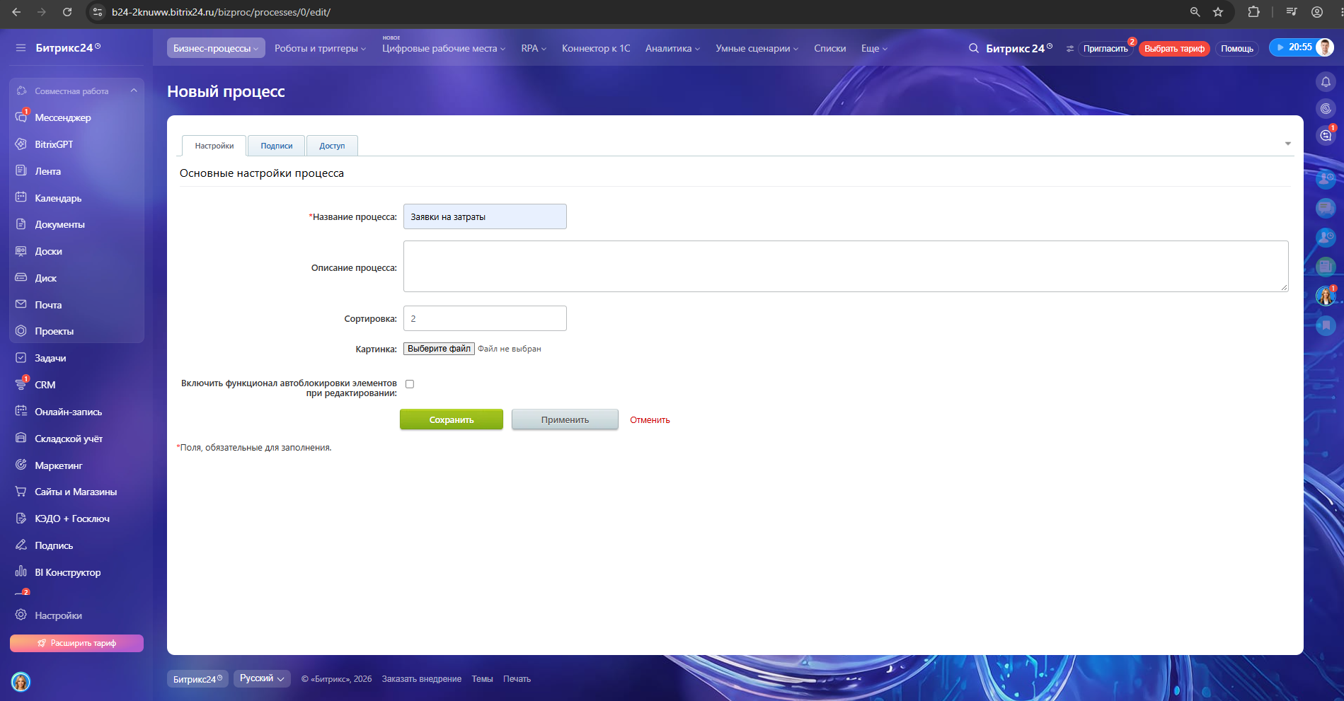Рисунок 1 – Создание процесса «Заявки на затраты» часть 1
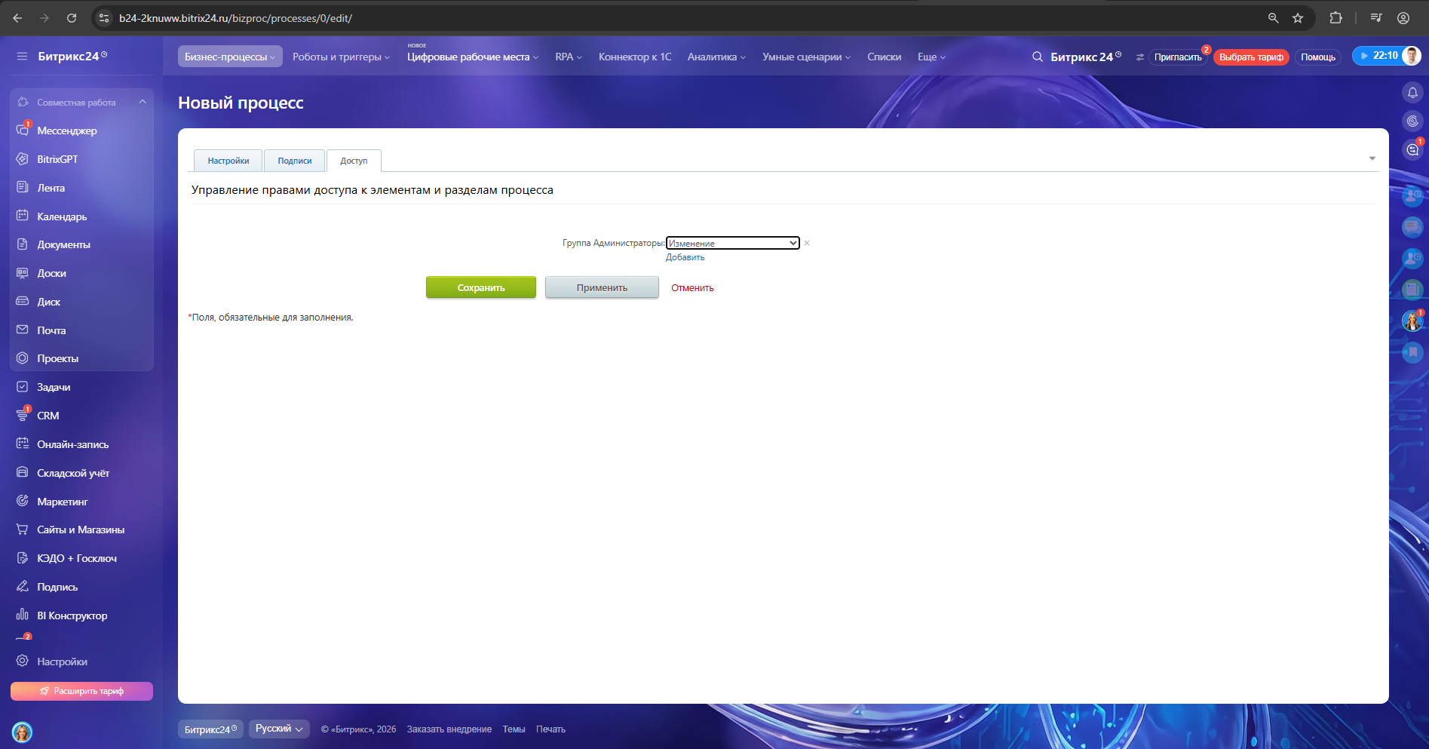
Рисунок 2 – Создание процесса «Заявки на затраты» часть 2
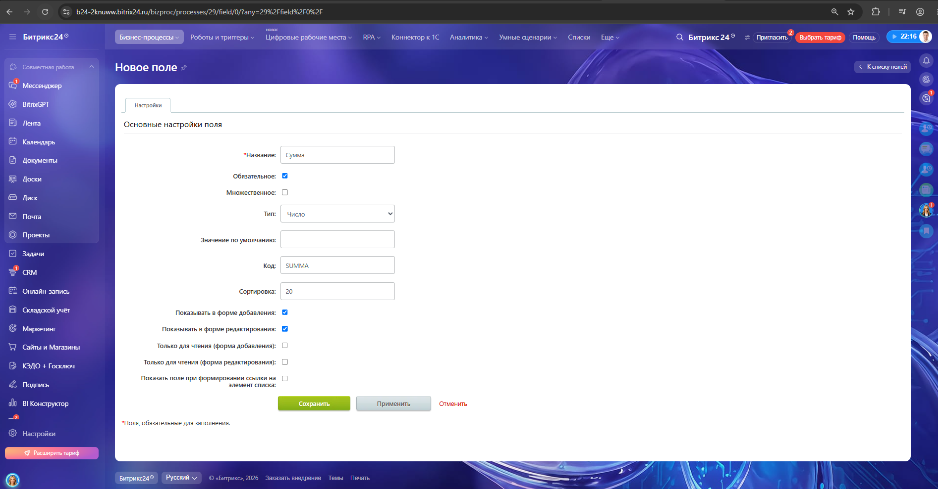
Рисунок 3 – Создание поля «Cумма»
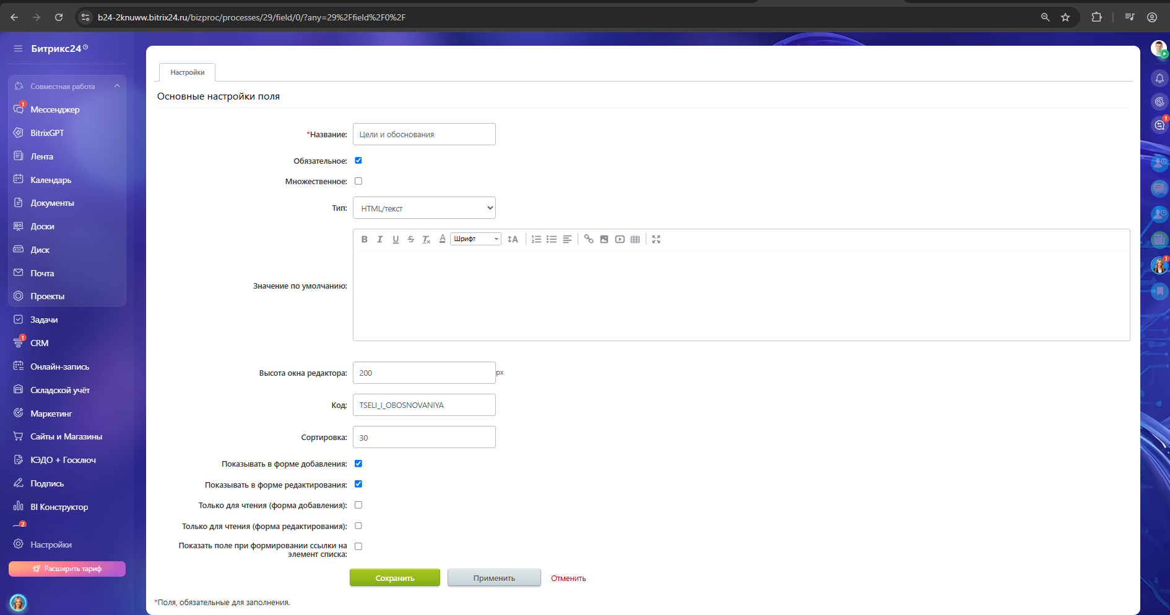
Рисунок 4 – Создание поля «Цели и обоснование»
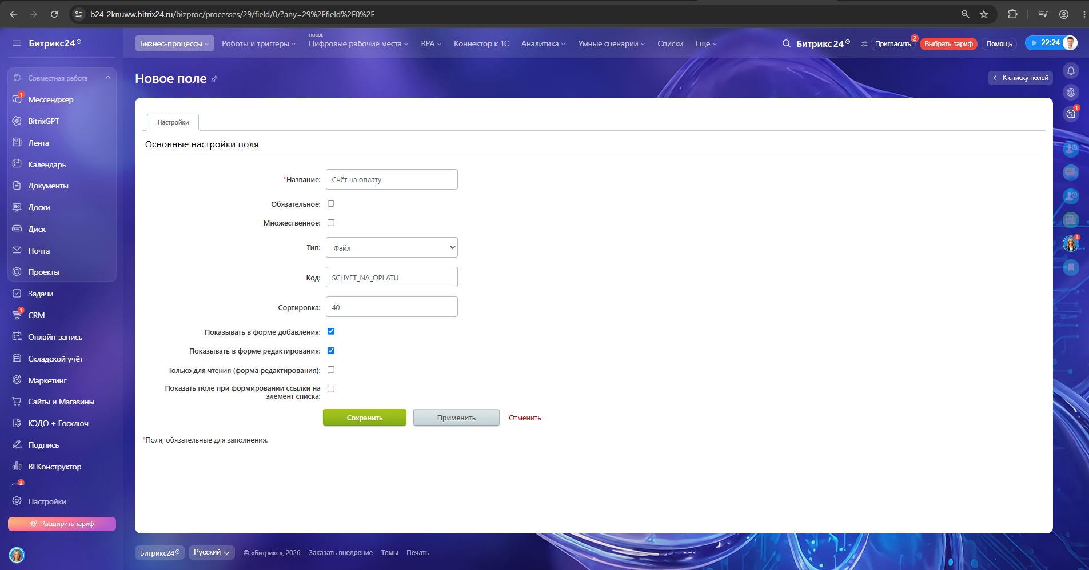
Рисунок 5 – Создание поля «Счёт на оплату»
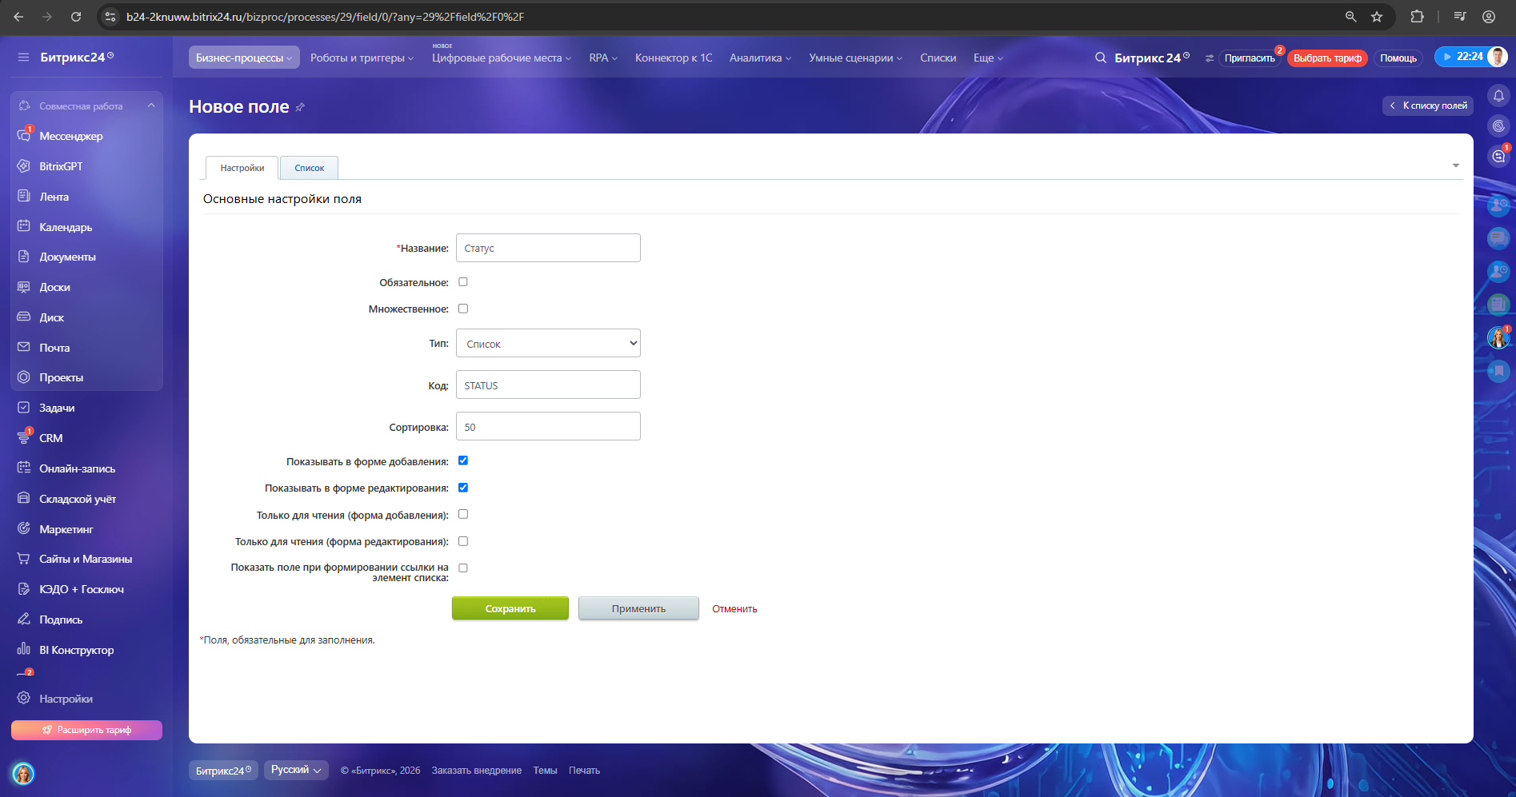
Рисунок 6 – Создание поля «Статус» часть 1
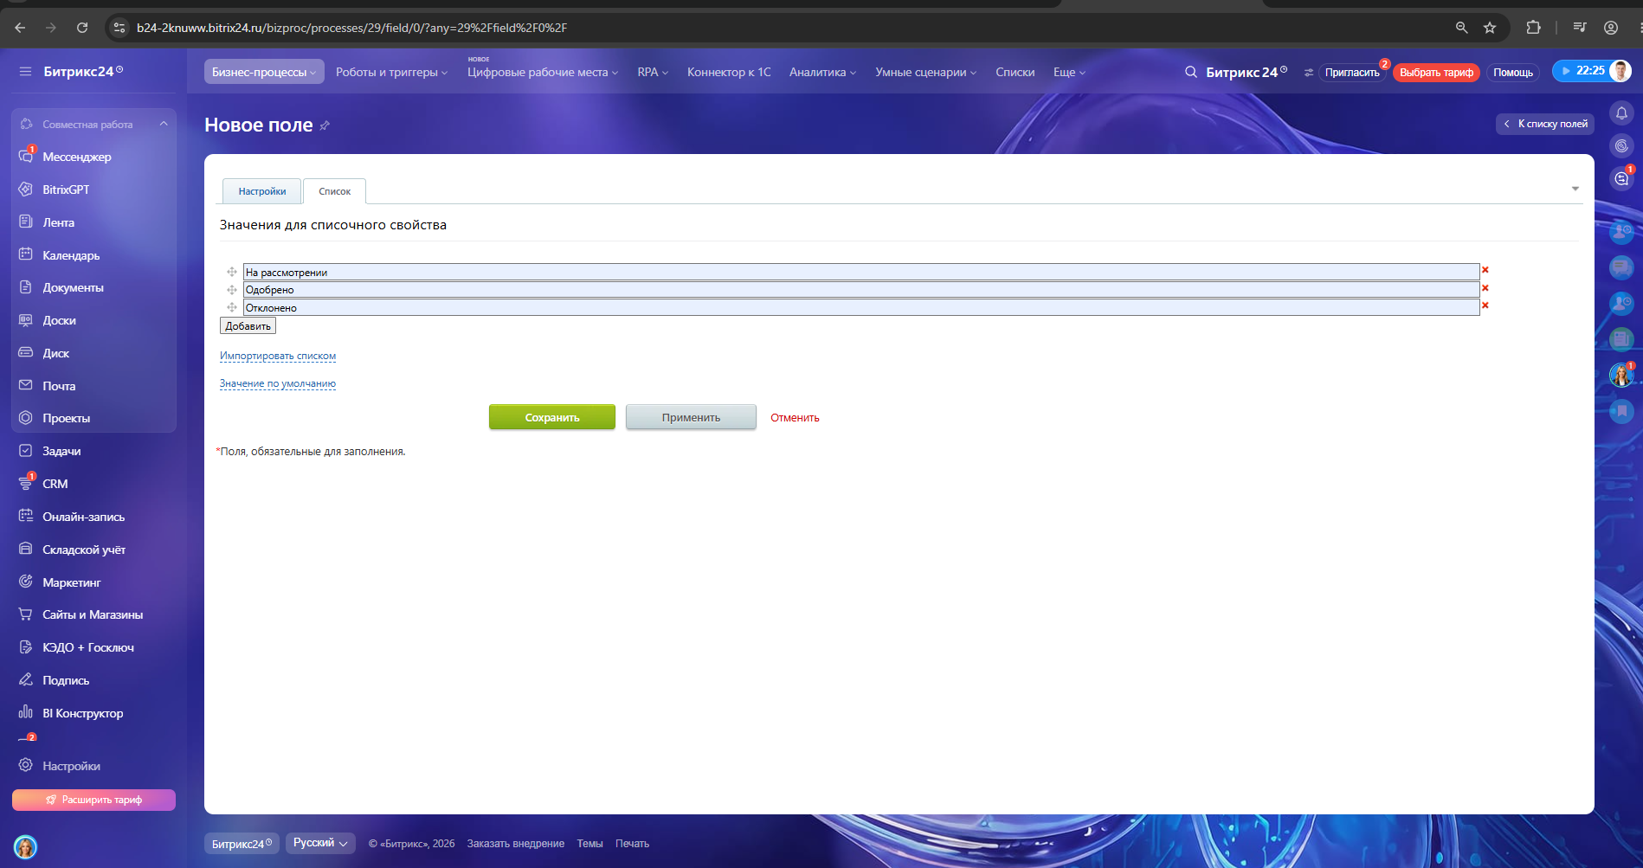
Рисунок 7 – Создание поля «Статус» часть 2
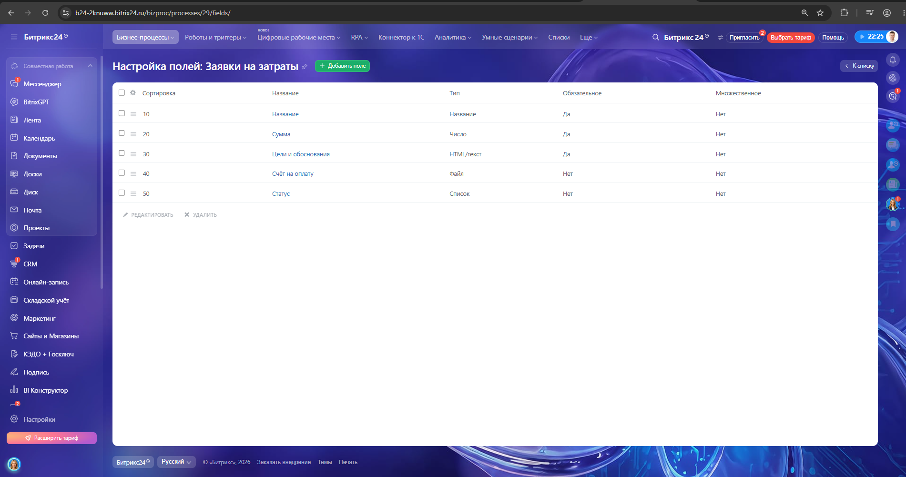
Рисунок 8 – Итоговый список созданных полей
  - Настройте этапы процесса с условием «или» так, что бы участвовало 2 пользователя системы и было 2 варианта завершения «успешно\не успешно».
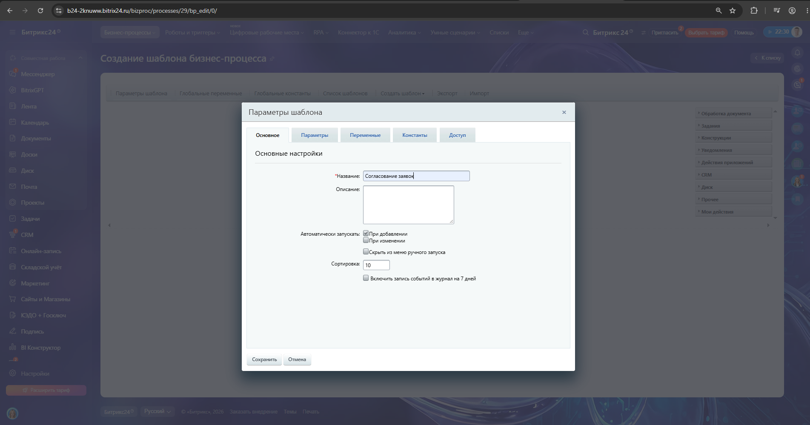
Рисунок 9 – Параметры шаблона бизнес-процесса «Согласование заявок» часть 1
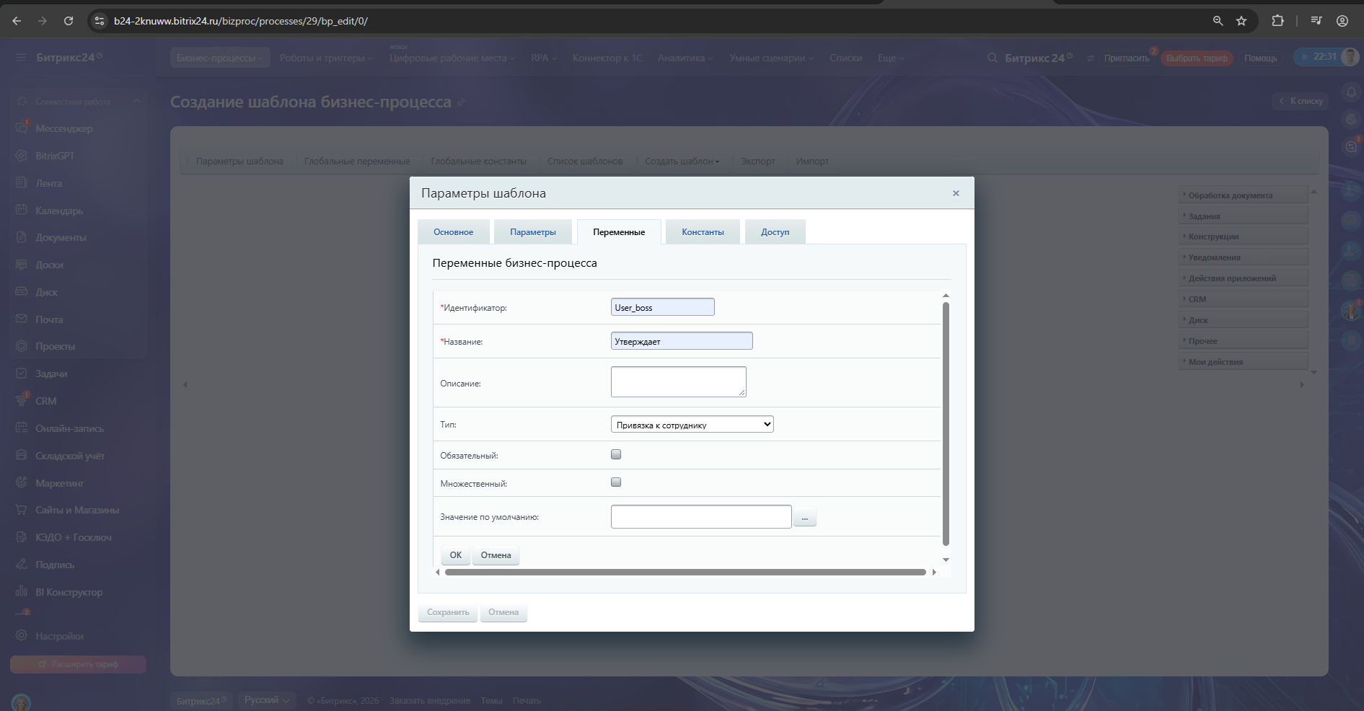
Рисунок 10 – Параметры шаблона бизнес-процесса «Согласование заявок» часть 2
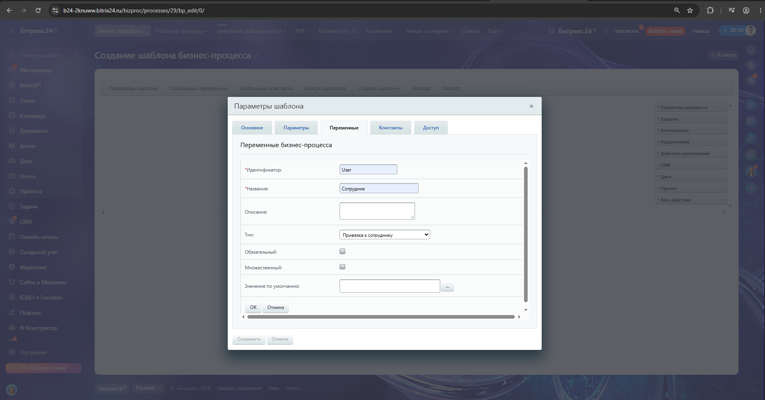
Рисунок 11 – Параметры шаблона бизнес-процесса «Согласование заявок» часть 3
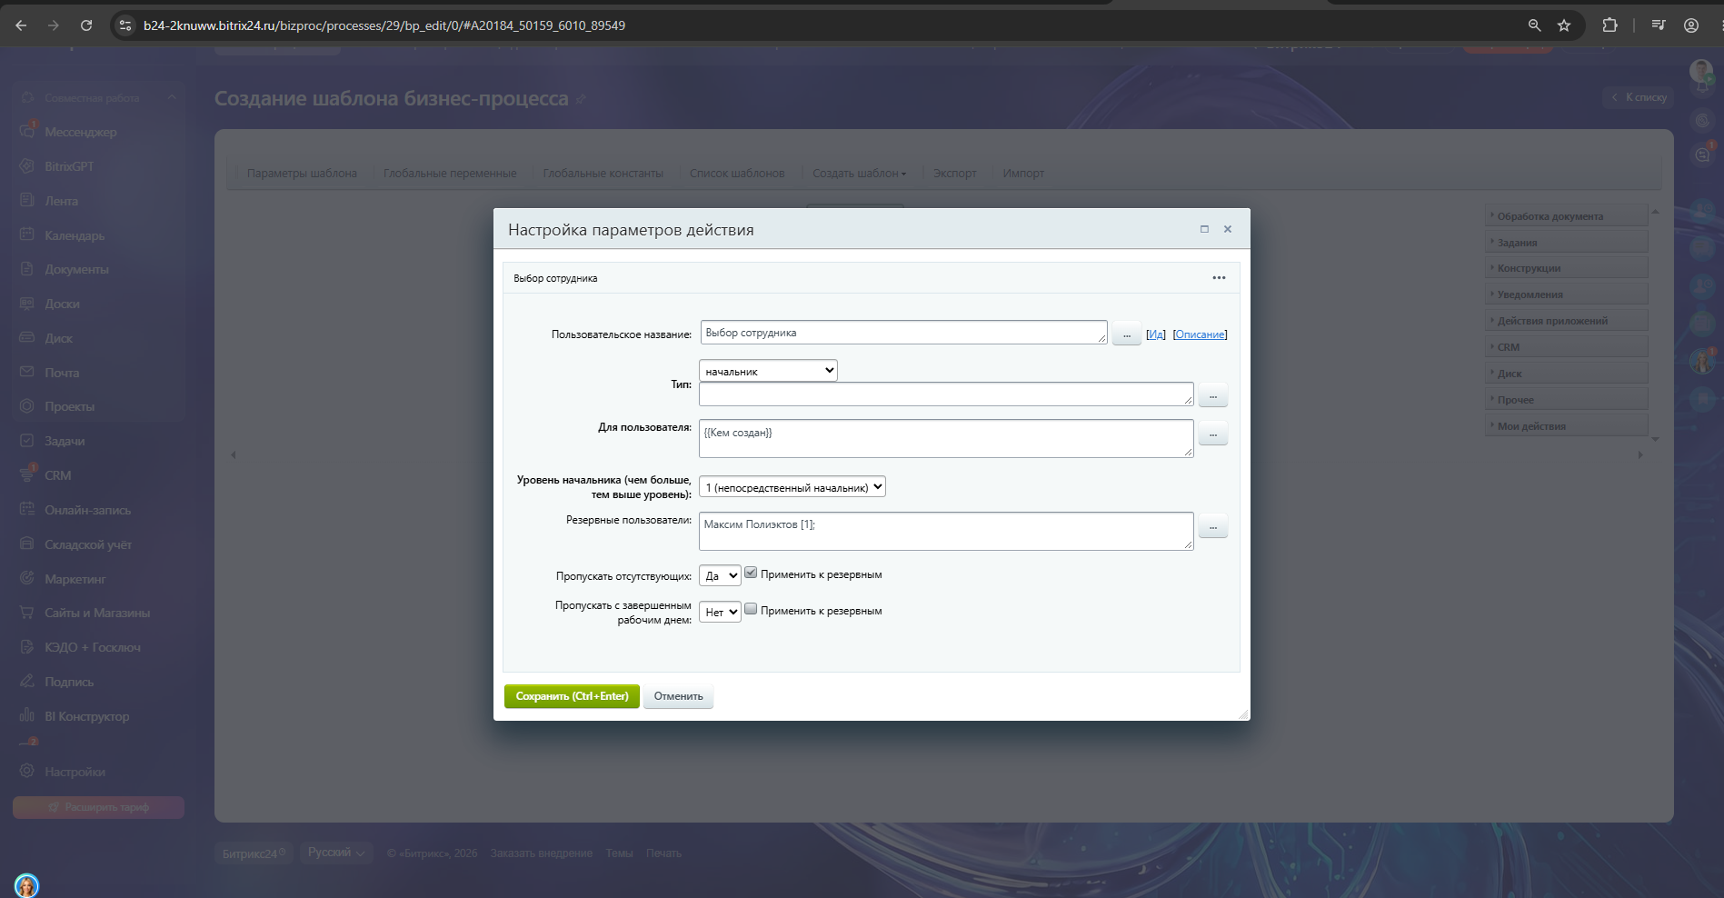
Рисунок 12 – Настройки блока «Выбор сотрудника»
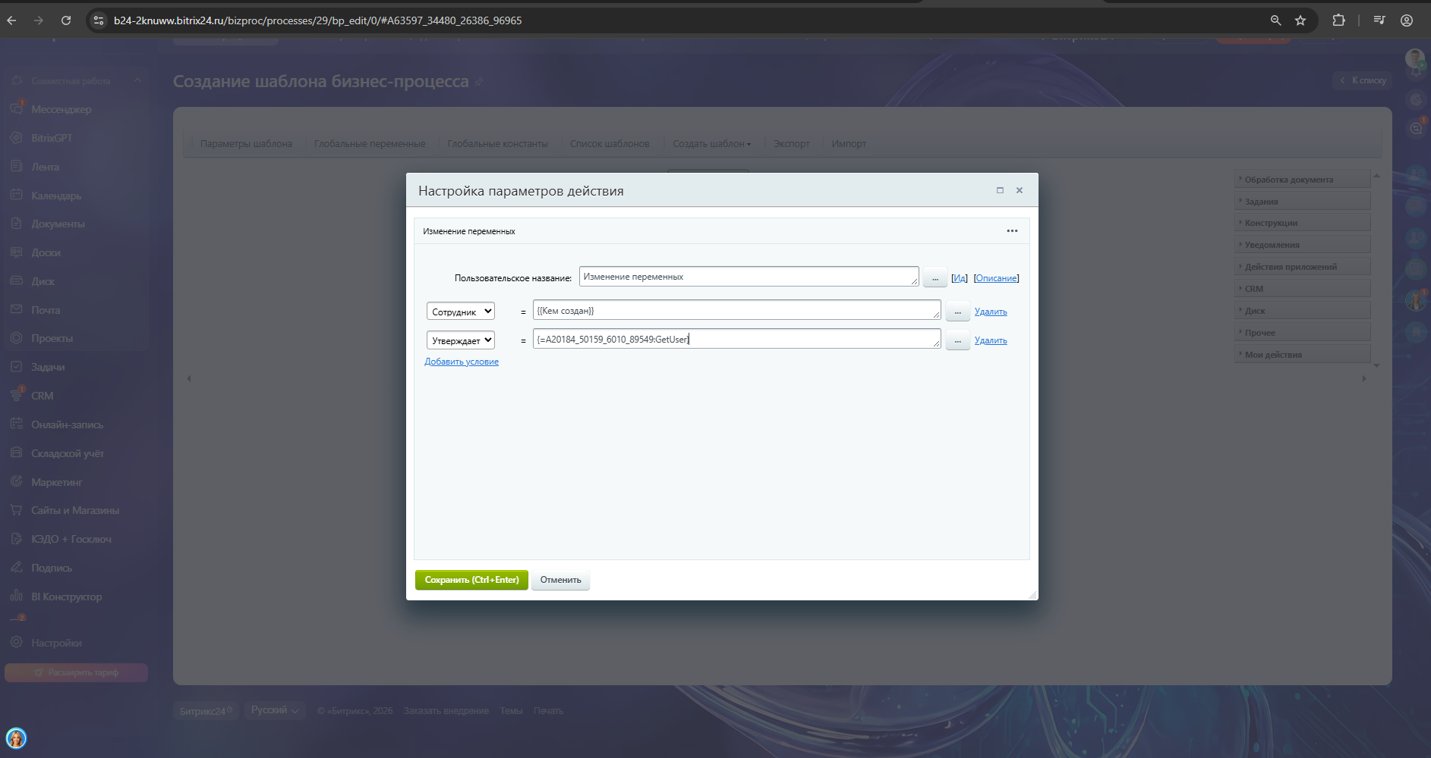
Рисунок 13 – Настройки блока «Изменение переменных»
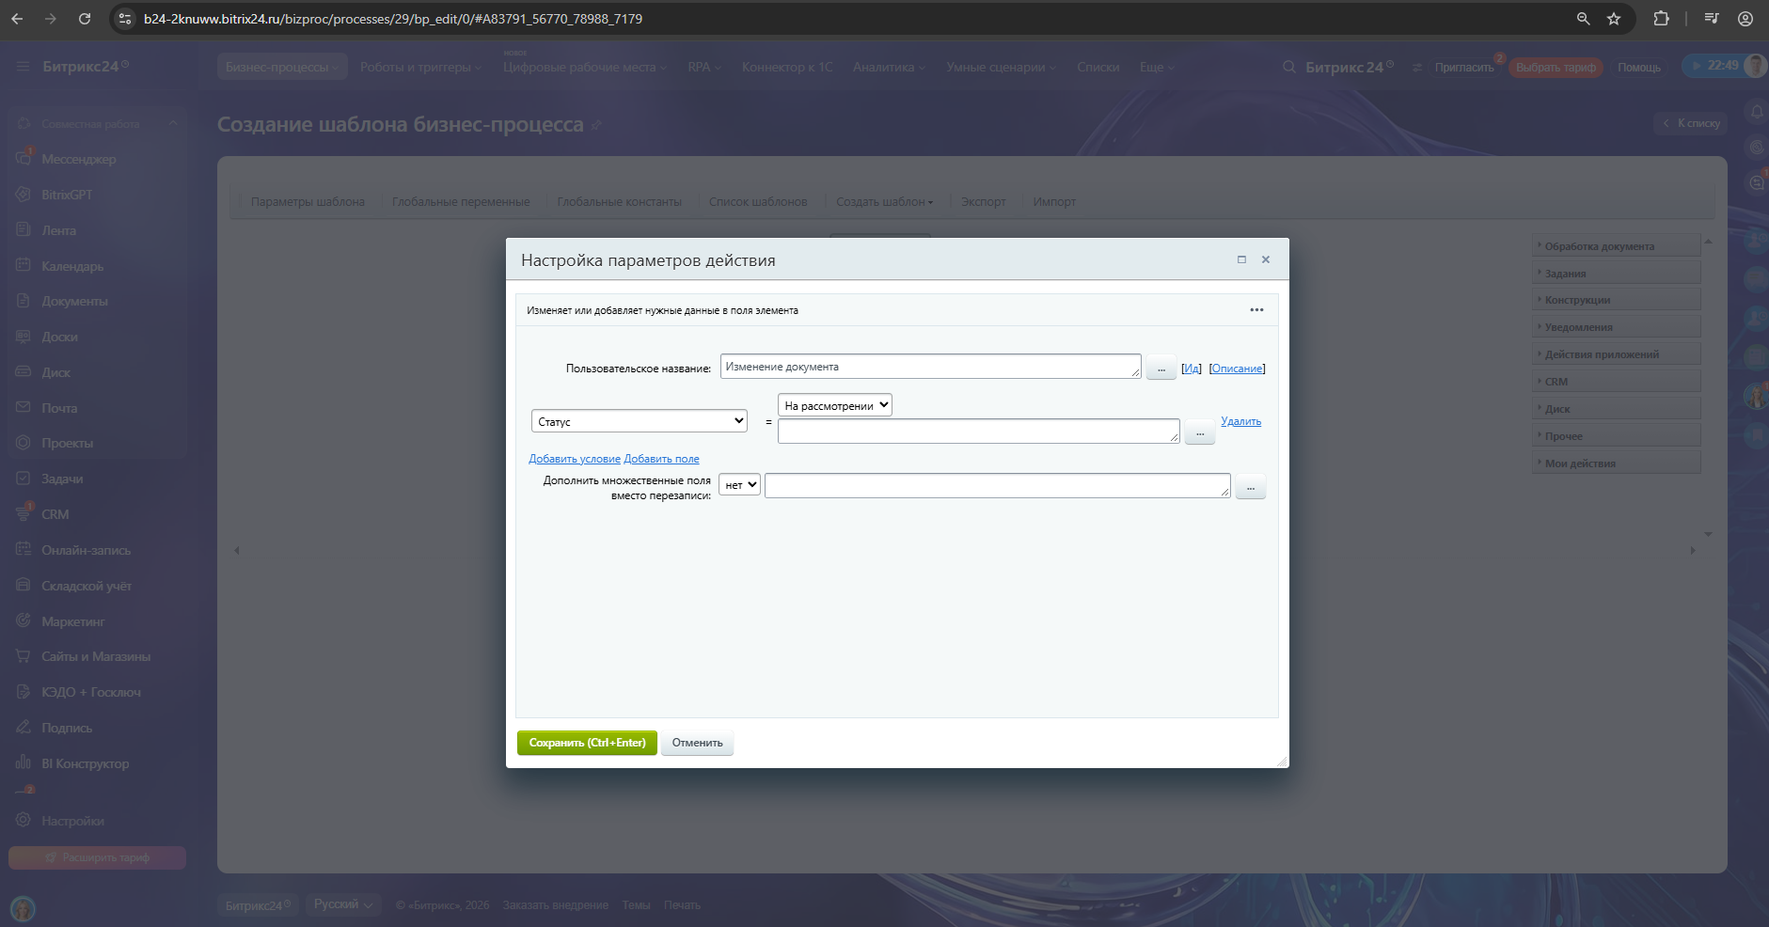
Рисунок 14 – Настройки блока «Изменение документа»
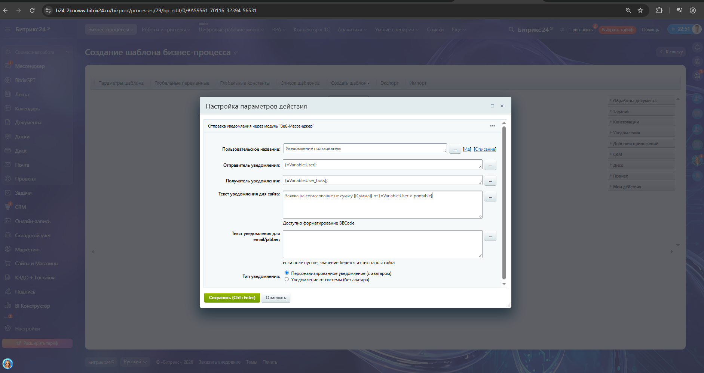
Рисунок 15 - Настройки блока «Уведомление пользователя»
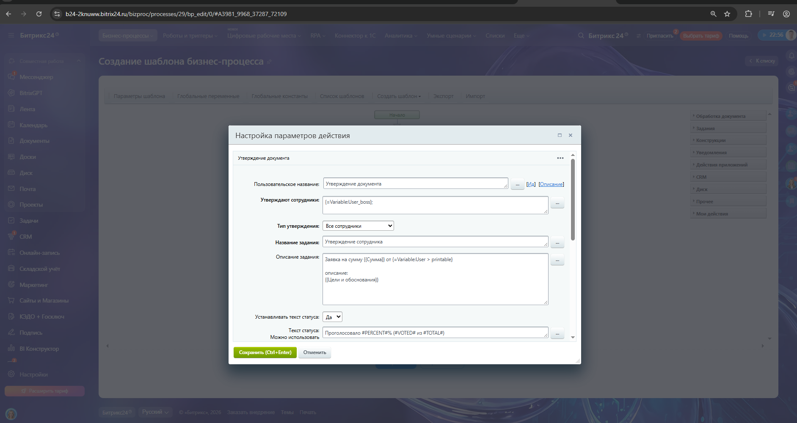
Рисунок 16 – Настройка блока «Утверждение заявки руководителем» часть 1
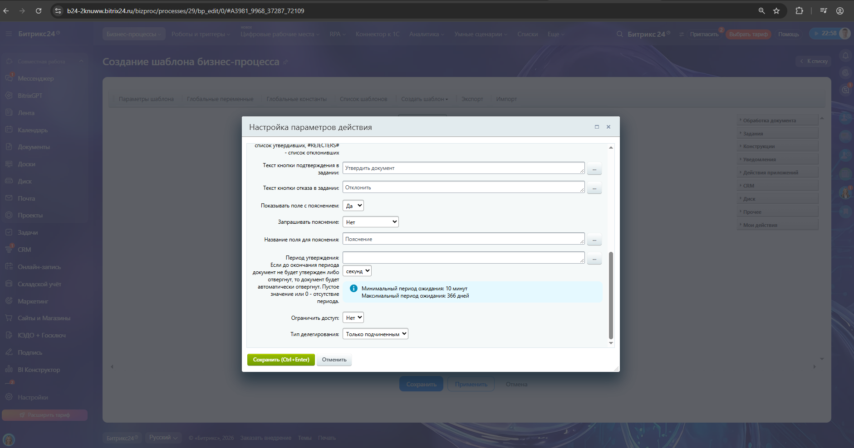
Рисунок 17 – Настройка блока «Утверждение заявки руководителем» часть 2
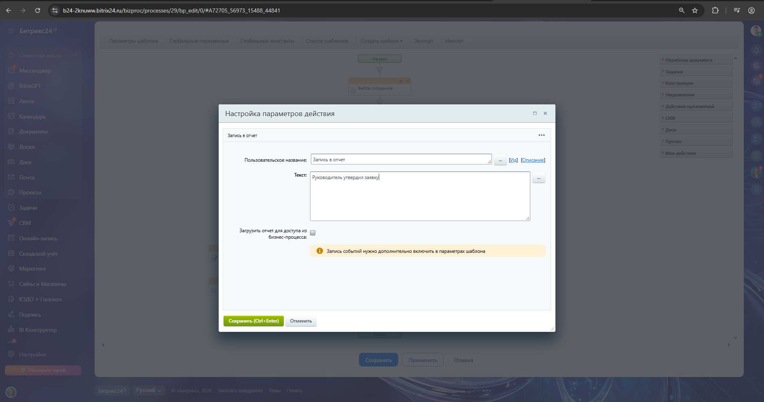
Рисунок 18 – Настройка блока «Изменение документа» в левой ветке
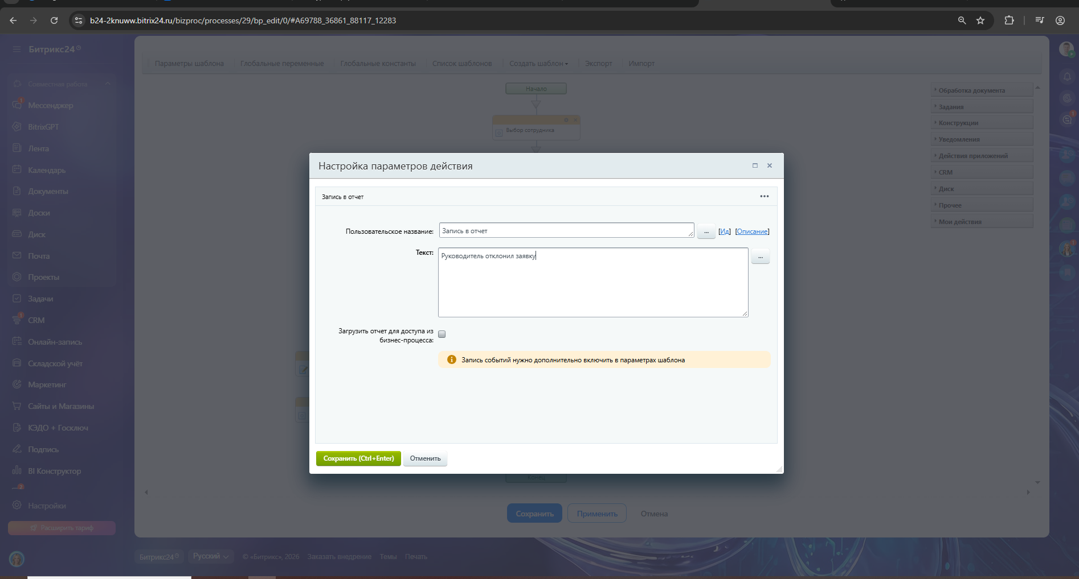
Рисунок 19 – Настройка блока «Изменение документа» в правой ветке
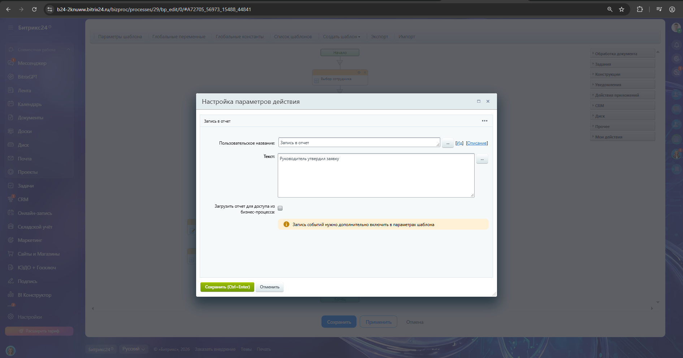
Рисунок 20 – Настройка блока «Запись в отчет» в левой ветке
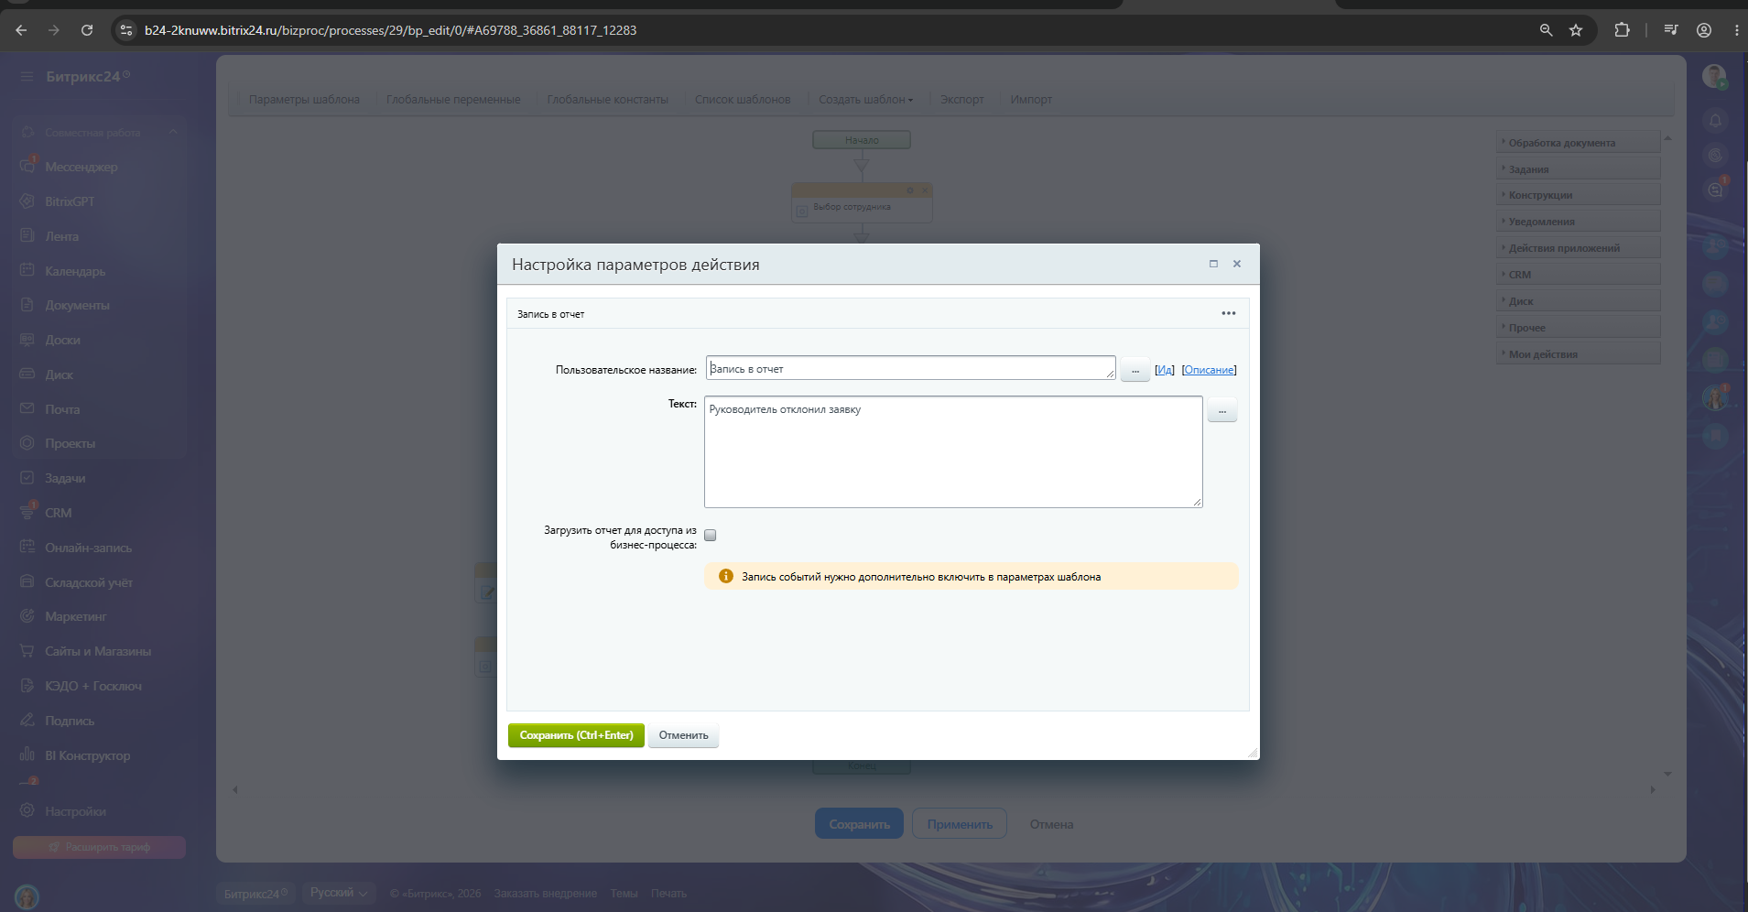
Рисунок 21 – Настройка блока «Запись в отчет» в правой ветке
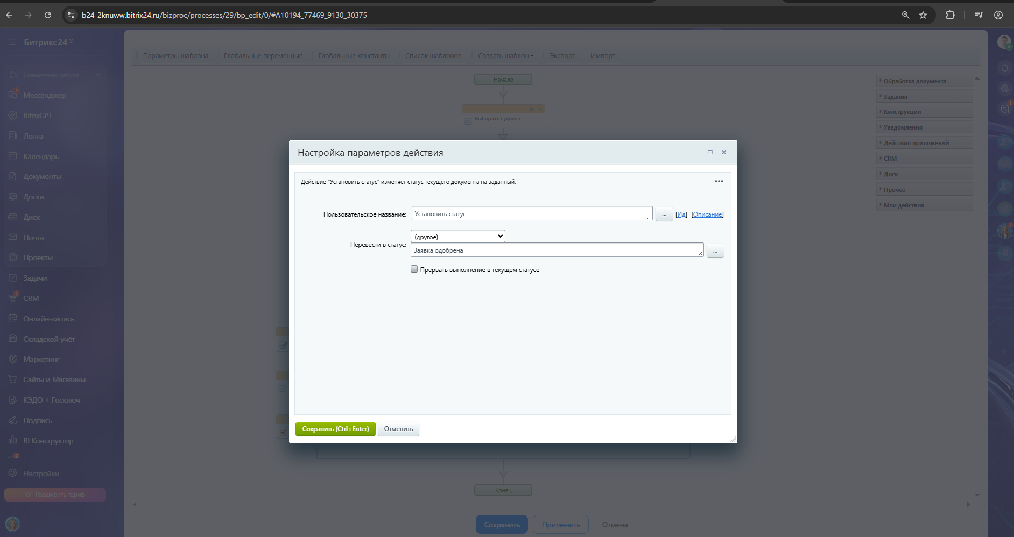
Рисунок 22 – Настройка блока «Установить статус» в левой ветке
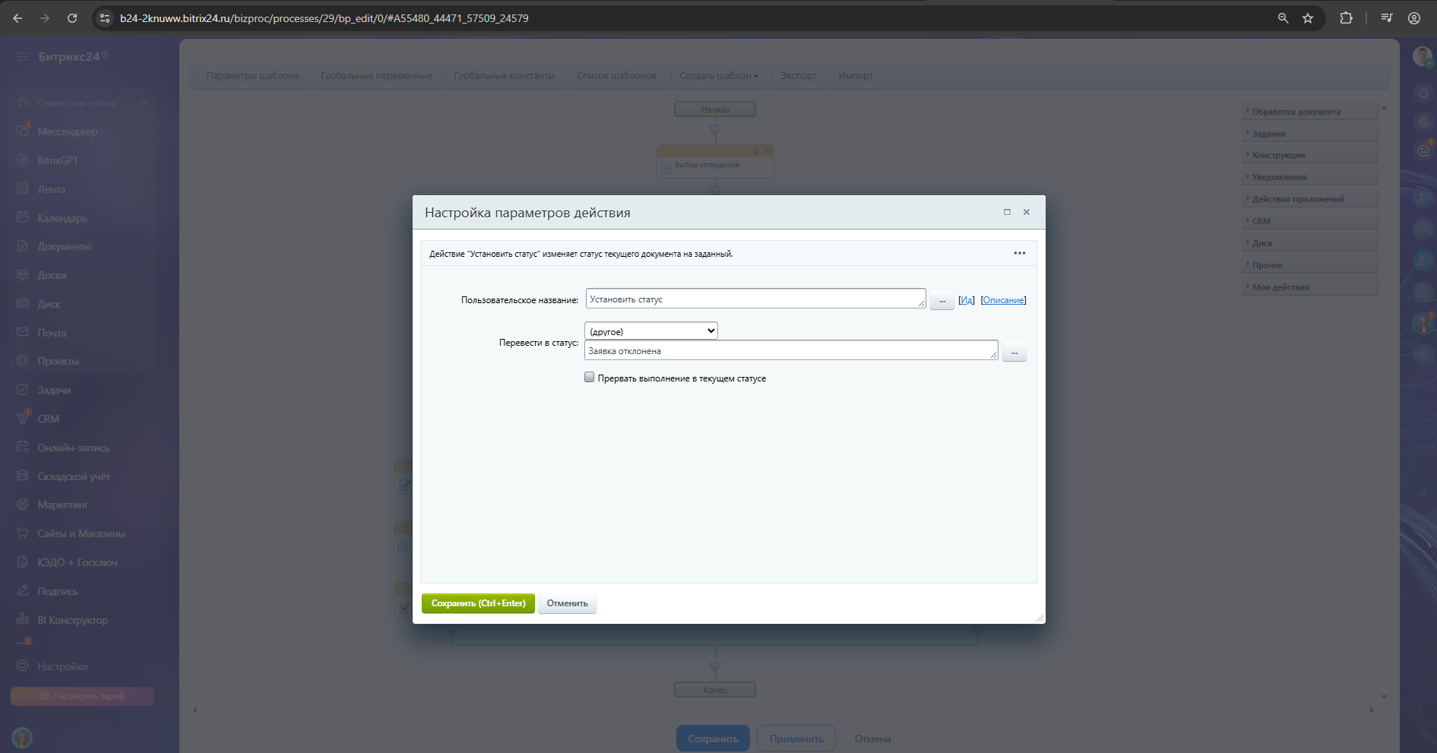
Рисунок 23 – Настройка блока «Установить статус» в правой ветке
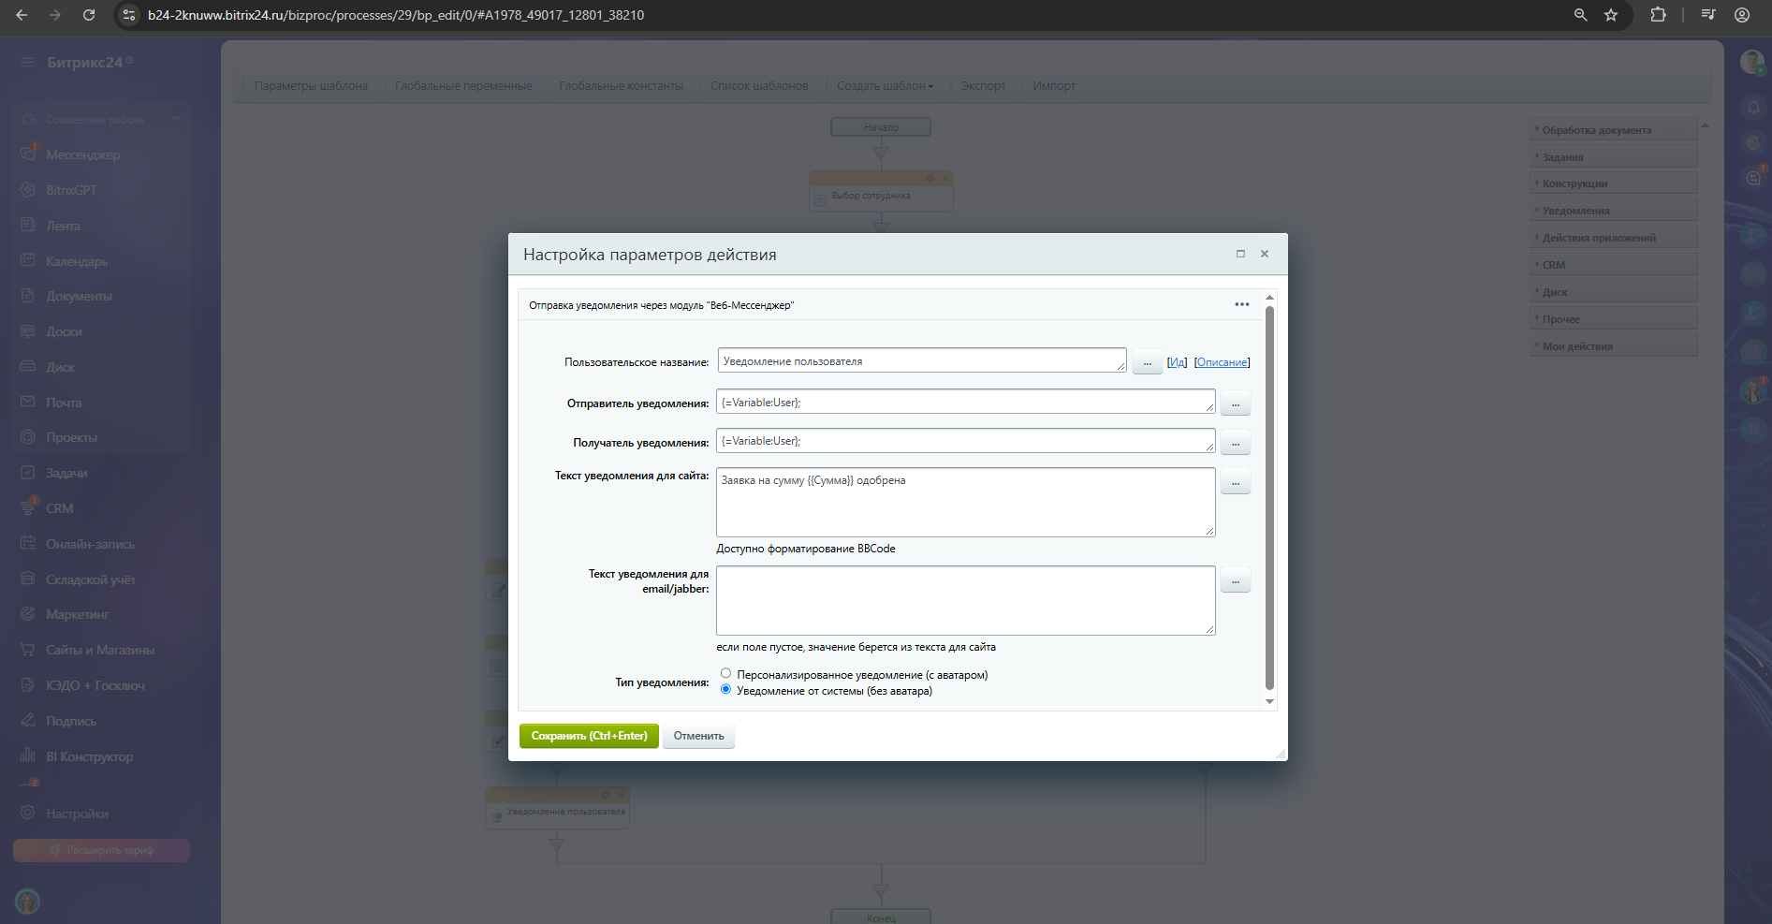
Рисунок 24 – Настройка блока «Уведомление пользователя» в левой ветке
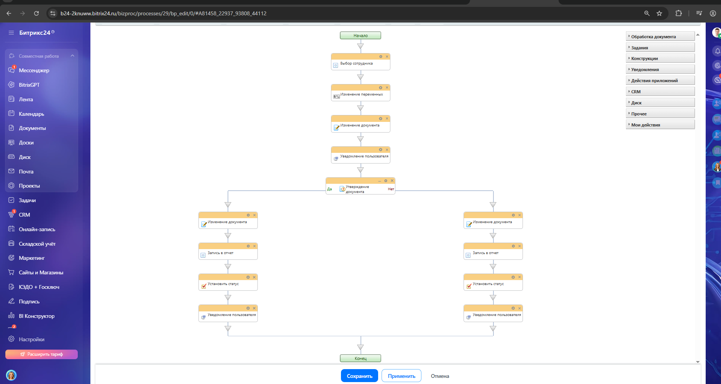
Рисунок 25 – Итоговая схема
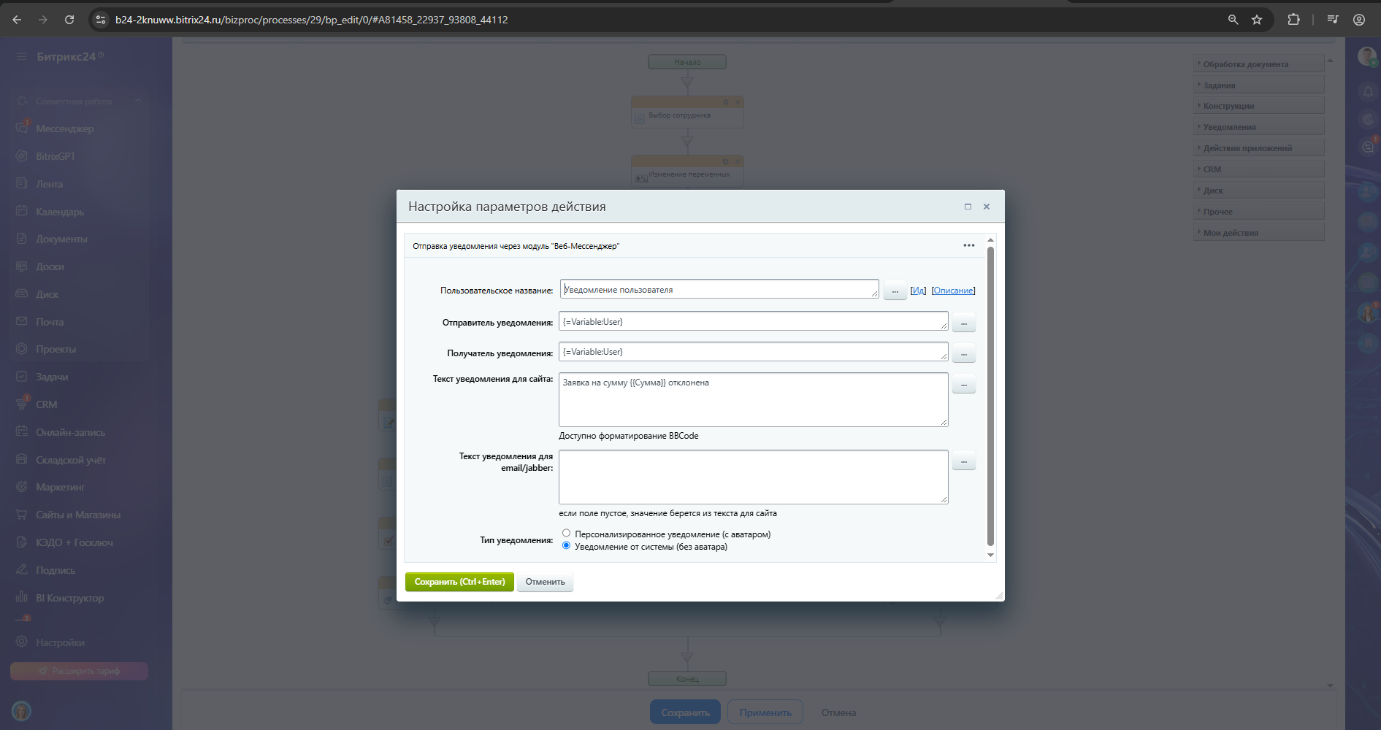
Рисунок 25 – Настройка блока «Уведомление пользователя» в правой ветке

ЗАДАНИЕ 2. Проверка работоспособности процесса:
2.1 Создайте новый процесс за менеджера и завершите его работу.
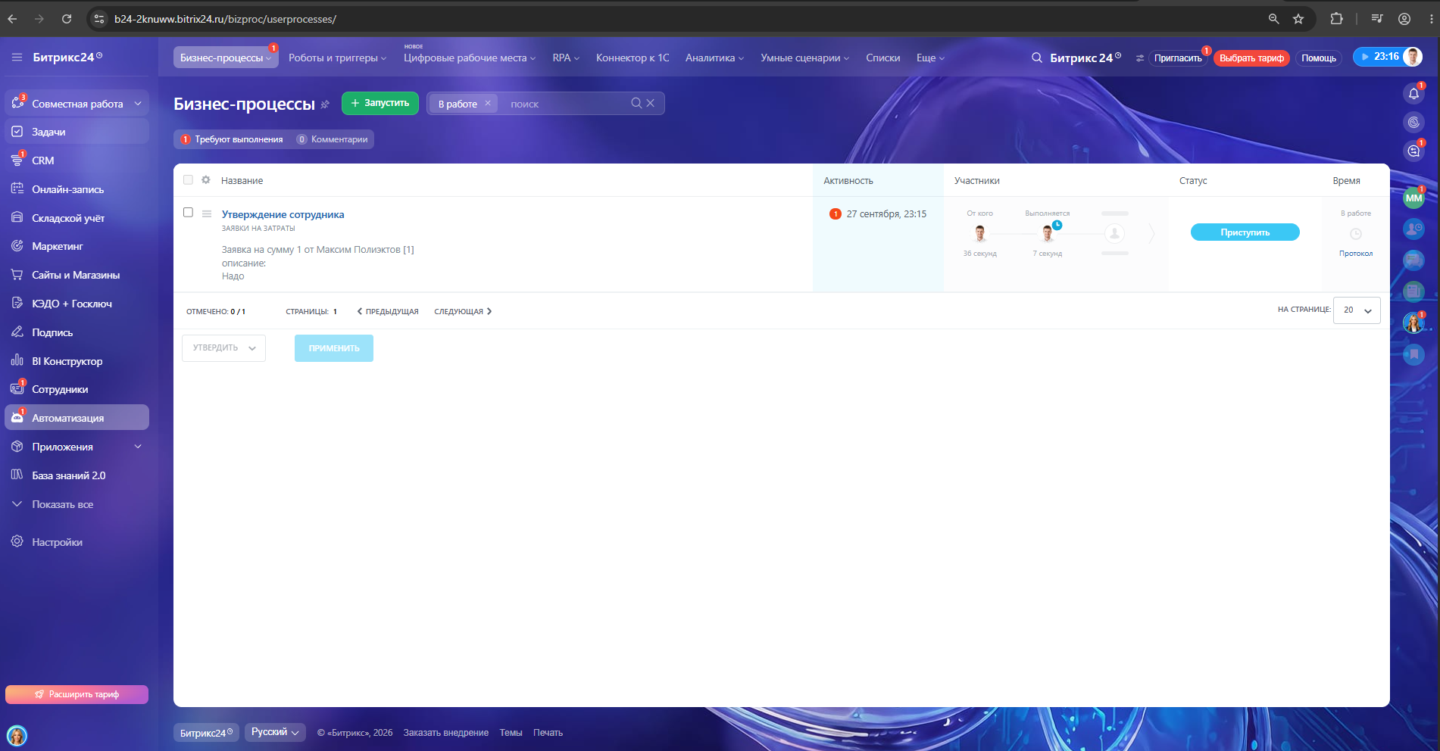
Рисунок 26 – Новая заявка на затраты
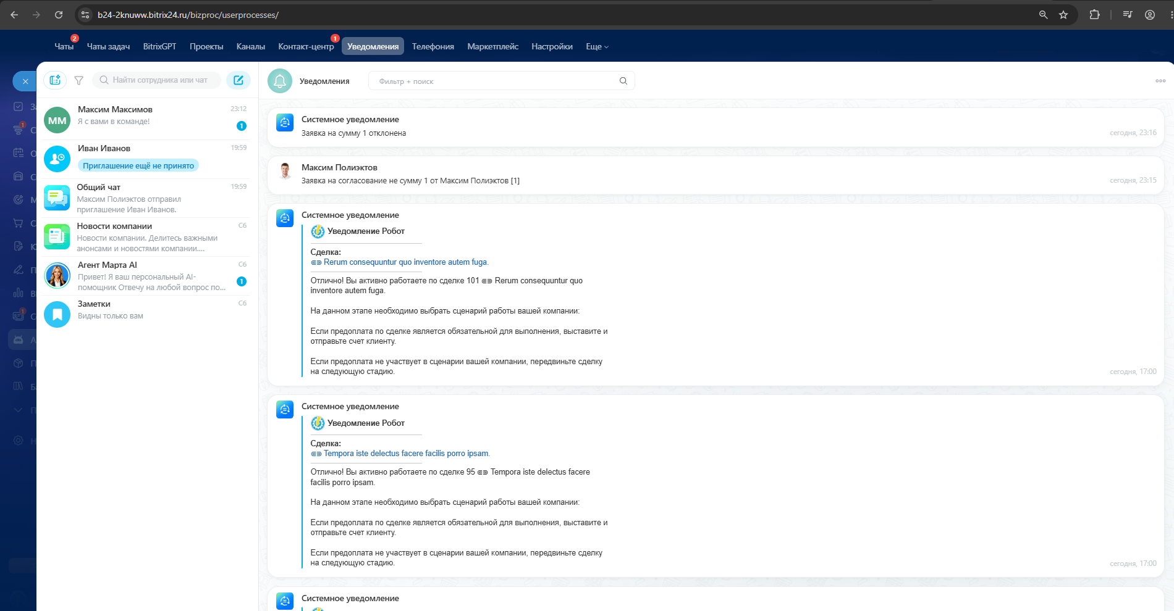
Рисунок 27 – Результат работы с заявкой

Список использованных источников и литературы:
Методические указания для практической работы №8.

